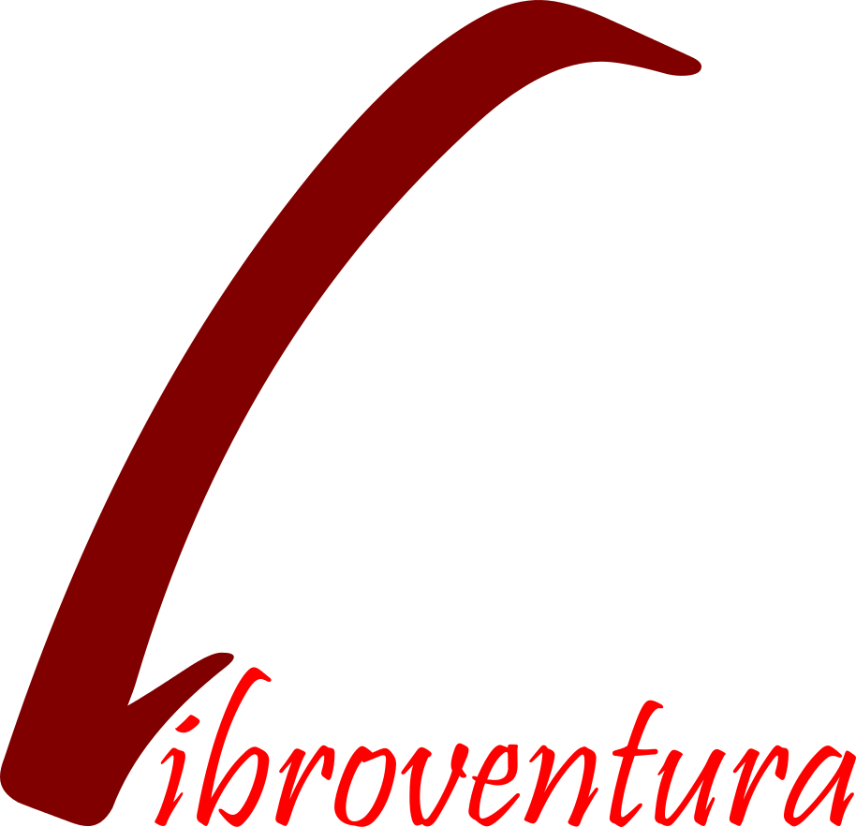
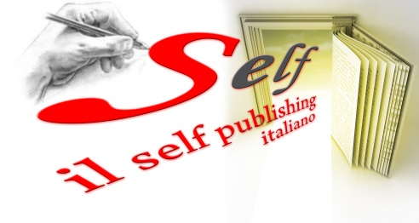

all’attenzione di Libroventura – The european self publishing

oggetto: recesso del contratto

Il sottoscritto
Nome e Cognome
Indirizzo Email
Autore dell’opera

Dichiara di voler rescindere il contratto che lo lega a Libroventura riguardante la commercializzazione dell’opera in questione.
Tale rescissione prevede la conclusione del rapporto Autore-Editore regolamentato dal contratto precedentemente firmato, quindi la cessazione della vendita e della promozione dell’opera in tutte le librerie fisiche e virtuali, compresi i siti web di proprietà dell’editore.
È consapevole che tale recesso è gratuito e prevede un tempo imprecisato per il suo compimento, dipendendo prevalentemente dalle tempistiche interne dei vari distributori.

luogo | giorno | mese | anno
L’Autore

